
หน่วยการเรียนรู้ที่ 5 แหล่งพลังงานและไฟฟ้า

ชั้นประถมศึกษาปีที่ 3 เวลา 1 ชั่วโมง

แผนการจัดการเรียนรู้ที่ 3 ประเภทของแหล่งพลังงาน (2)

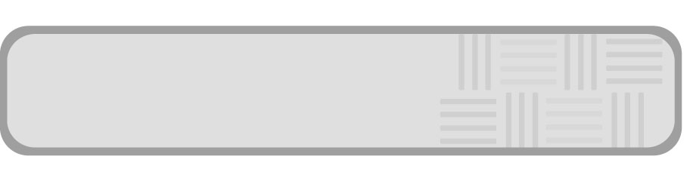
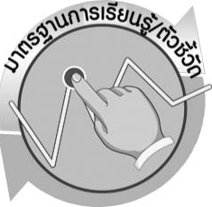
มาตรฐานการเรียนรู้/ตัวชี้วัด

มาตรฐานการเรียนรู้
มาตรฐาน ว 5.1 เข้าใจความสัมพันธ์ระหว่างพลังงานกับการดำรงชีวิต การเปลี่ยนรูปพลังงาน ปฏิสัมพันธ์ระหว่างสารและพลังงาน ผลของการใช้พลังงานต่อชีวิตและสิ่งแวดล้อม มีกระบวนการ สืบเสาะหาความรู้ สื่อสารสิ่งที่เรียนรู้และนำความรู้ไปใช้ประโยชน์
ตัวชี้วัด
ว 5.1 ป.3/1 บอกแหล่งพลังงานธรรมชาติที่ใช้ผลิตไฟฟ้า

มาตรฐานการเรียนรู้
มาตรฐาน ว 8.1 ใช้กระบวนการทางวิทยาศาสตร์และจิตวิทยาศาสตร์ในการสืบเสาะหาความรู้ การแก้ปัญหา รู้ว่าปรากฏการณ์ทางธรรมชาติที่เกิดขึ้นส่วนใหญ่มีรูปแบบที่แน่นอน สามารถอธิบายและตรวจสอบได้ภายใต้ข้อมูลและเครื่องมือที่มีอยู่ในช่วงเวลานั้น ๆ เข้าใจว่าวิทยาศาสตร์ เทคโนโลยี สังคม และสิ่งแวดล้อม มีความเกี่ยวข้องสัมพันธ์กัน
ตัวชี้วัด
- ว 8.1 ป.3/1 ตั้งคำถามเกี่ยวกับเรื่องที่จะศึกษาตามที่กำหนดให้และตามความสนใจ
- ว 8.1 ป.3/2 วางแผนการสังเกต เสนอวิธีสำรวจตรวจสอบ ศึกษาค้นคว้า โดยใช้ความคิด ของตนเอง ของกลุ่ม และคาดการณ์สิ่งที่จะพบจากการสำรวจตรวจสอบ
- ว 8.1 ป.3/3 เลือกใช้วัสดุ อุปกรณ์ เครื่องมือที่เหมาะสมในการสำรวจตรวจสอบ และบันทึกข้อมูล
- ว 8.1 ป.3/4 จัดกลุ่มข้อมูล เปรียบเทียบกับสิ่งที่คาดการณ์ไว้และนำเสนอผล
- ว 8.1 ป.3/5 ตั้งคำถามใหม่จากการสำรวจตรวจสอบ
- ว 8.1 ป.3/6 แสดงความคิดเห็นและรวบรวมข้อมูลจากกลุ่มนำไปสู่การสร้างความรู้
- ว 8.1 ป.3/7 บันทึกและอธิบายผลการสังเกต สำรวจตรวจสอบตามความเป็นจริง
มีแผนภาพประกอบคำอธิบาย
- ว 8.1 ป.3/8 นำเสนอ จัดแสดงผลงาน โดยอธิบายด้วยวาจา และเขียนแสดงกระบวนการ และผลของงานให้ผู้อื่นเข้าใจ

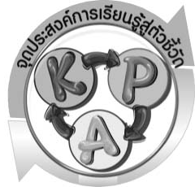
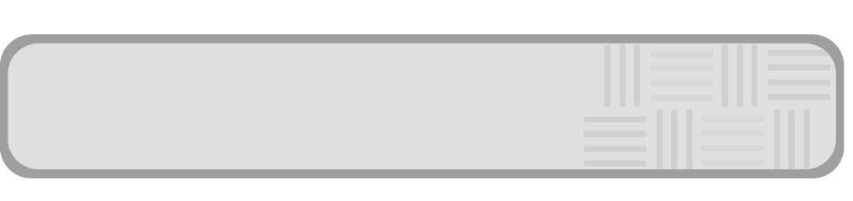
จุดประสงค์การเรียนรู้สู่ตัวชี้วัด

- ทำกิจกรรมและสรุปผลการทำกิจกรรมเกี่ยวกับประเภทของแหล่งพลังงานได้ (P)
- จัดประเภทแหล่งพลังงานที่ศึกษาออกเป็นแหล่งพลังงานที่มีจำกัดและแหล่งพลังงาน
หมุนเวียนได้ (P)
- ออกแบบตารางหรือแผนภาพบันทึกผลการจัดประเภทแหล่งพลังงานได้ (P)
- อภิปรายเกี่ยวกับการใช้ประโยชน์จากแหล่งพลังงานที่กำหนดให้ได้ (K)
- เป็นคนช่างสังเกต ช่างคิดช่างสงสัย และเป็นผู้ที่มีความกระตือรือร้นในการเสาะแสวงหา
ความรู้ (A)
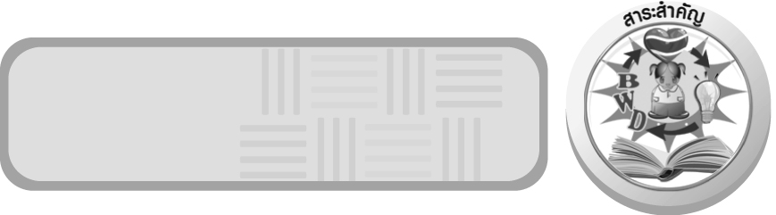
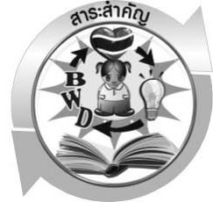
สาระสำคัญ

แหล่งพลังงานแบ่งออกเป็น 2 ประเภท ดังนี้
- แหล่งพลังงานที่มีจำกัด หรือแหล่งพลังงานที่ใช้แล้วหมด ได้แก่ ถ่านหิน น้ำมัน และแก๊ส-ธรรมชาติ ซึ่งเรานำมาเป็นเชื้อเพลิงให้พลังงานความร้อน และแสงสว่าง เรียกว่า เชื้อเพลิงฟอสซิล หรือเชื้อเพลิงดึกดำบรรพ์
- แหล่งพลังงานหมุนเวียน เป็นแหล่งพลังงานที่สามารถนำกลับมาใช้ใหม่ได้ ได้แก่ ลม น้ำ แสงอาทิตย์ นิวเคลียร์ และชีวมวล
ดวงอาทิตย์เป็นแหล่งพลังงานตั้งต้นของแหล่งพลังงานที่มีจำกัด และแหล่งพลังงานหมุนเวียน

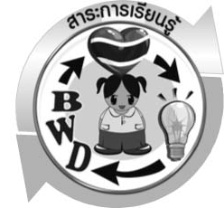
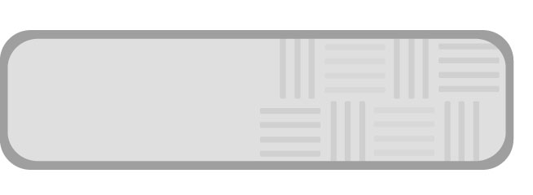
สาระการเรียนรู้

ประเภทของแหล่งพลังงาน

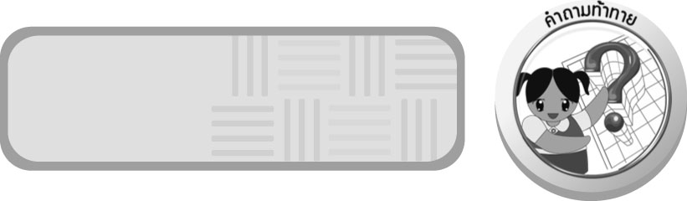

สมรรถนะสำคัญของผู้เรียน
- ความสามารถในการสื่อสาร
- การอ่าน การเขียน การพูดหน้าชั้นเรียน
- ความสามารถในการคิด
- การสังเกต การจำแนกประเภท การออกแบบการบันทึกผล การจัดระบบความคิดเป็น แผนภาพ การอภิปราย การสื่อความหมาย การทำกิจกรรมโดยใช้กระบวนการทางวิทยาศาสตร์
- ความสามารถในการแก้ปัญหา
- การแก้ปัญหาขณะปฏิบิติกิจกรรม
- ความสามารถในการใช้เทคโนโลยี


คุณลักษณะอันพึงประสงค์

ใฝ่เรียนรู้
ตัวชี้วัดที่ 4.1 ตั้งใจ เพียรพยายามในการเรียน และเข้าร่วมกิจกรรมการเรียนรู้
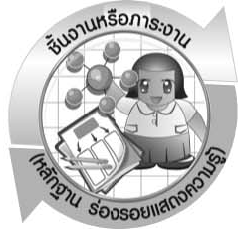
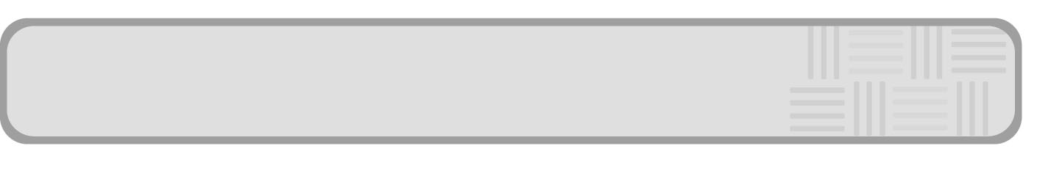
ชิ้นงานหรือภาระงาน (หลักฐาน ร่องรอยแสดงความรู้)

แผนผังความคิด แหล่งพลังงาน
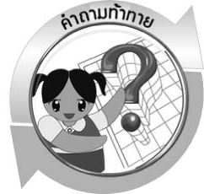
คำถามท้าทาย

แหล่งพลังงานชนิดใดบ้างเป็นแหล่งพลังงานที่มีจำกัด และแหล่งพลังงานชนิดใดบ้างเป็นแหล่งพลังงานหมุนเวียน

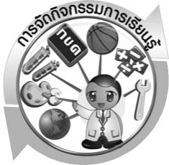
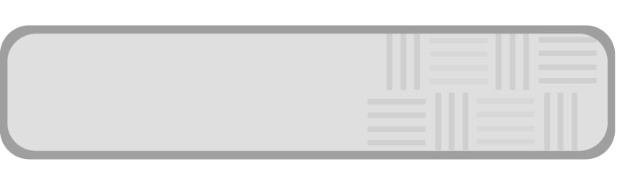
การจัดกิจกรรมการเรียนรู้

ขั้นที่ 1 สร้างความสนใจ (engagement) (5 นาที)
ครูนำเข้าสู่กิจกรรมที่ 5.2 เรื่อง ประเภทของแหล่งพลังงาน โดยครูถามคำถามกระตุ้นความคิดนักเรียนดังนี้
- แหล่งพลังงานชนิดใดบ้างเป็นแหล่งพลังงานที่มีจำกัด และแหล่งพลังงานชนิดใดบ้างเป็นแหล่งพลังงานหมุนเวียน (ตัวอย่างคำตอบ น้ำมัน แก๊สธรรมชาติ เป็นแหล่งพลังงานที่มีจำกัด และลม น้ำ แสงอาทิตย์ นิวเคลียร์ เป็นแหล่งพลังงานหมุนเวียน)
จากนั้นให้นักเรียนเขียนคำตอบลงในกระดาษที่ครูเตรียมให้

ขั้นที่ 2 สำรวจและค้นหา (exploration) (20 นาที)
- ให้นักเรียนแบ่งกลุ่ม กลุ่มละ 4 คน ศึกษาวิธีทำกิจกรรมที่ 5.2 เรื่อง ประเภทของแหล่งพลังงานในใบงานที่ 26
- ให้นักเรียนร่วมกันอภิปรายและแสดงความคิดเห็นก่อนทำกิจกรรม โดยครูถามคำถามก่อน
ทำกิจกรรม ดังนี้
  - แหล่งพลังงานคืออะไร (แหล่งพลังงาน คือ สารหรือวัตถุที่ให้พลังงาน โดยการเปลี่ยนรูปพลังงานจากรูปหนึ่งไปเป็นอีกรูปหนึ่ง)
2.2 แหล่งพลังงานที่มีจำกัดและแหล่งพลังงานหมุนเวียนแตกต่างกันอย่างไร (แหล่งพลังงานที่มีจำกัดเป็นแหล่งพลังงานที่เมื่อใช้เพื่อให้พลังงานแล้ว ไม่สามารถนำกลับมาใช้ได้อีก
แต่แหล่งพลังงานหมุนเวียนสามารถนำกลับมาใช้ได้อีก)
จากนั้นให้นักเรียนตอบคำถามก่อนทำกิจกรรมในใบงานที่ 26
3. ให้นักเรียนทำกิจกรรมที่ 5.2 เรื่อง ประเภทของแหล่งพลังงาน และบันทึกผลการทำกิจกรรม ในใบงานที่ 26

ขั้นที่ 3 อธิบายและลงข้อสรุป (explanation) (20 นาที)
- ให้ผู้แทนนักเรียนแต่ละกลุ่มออกมานำเสนอผลการทำกิจกรรมหน้าชั้นเรียน เพื่อแลกเปลี่ยนเรียนรู้ซึ่งกันและกัน
- ให้นักเรียนร่วมกันอภิปรายและแสดงความคิดเห็นเกี่ยวกับผลการทำกิจกรรม โดยครูถามคำถามหลังทำกิจกรรม ดังนี้
2.1 แหล่งพลังงานที่มีจำกัด ได้แก่อะไรบ้าง (ถ่านหิน น้ำมันเบนซิน แก๊สธรรมชาติ และถ่านไฟฉาย)
2.2 แหล่งพลังงานหมุนเวียน ได้แก่อะไรบ้าง (อาหาร เซลล์แสงอาทิตย์ น้ำในเขื่อน ลม และเศษไม้เล็ก ๆ)
2.3 แหล่งพลังงานที่เราไปใช้ประโยชน์ส่วนใหญ่มาจากแหล่งพลังงานใด (แหล่งพลังงาน ที่มีจำกัดประเภทเชื้อเพลิง)
2.4 สรุปผลการศึกษาได้ว่าอย่างไร ให้เขียนเป็นแผนภาพความคิด
(ตัวอย่างคำตอบ
แหล่งพลังงาน

แหล่งพลังงานเมื่อใช้แล้วสามารถนำกลับมาใช้ได้ใหม่ ได้แก่ น้ำ ลม แสงอาทิตย์ และเศษไม้
แหล่งพลังงานที่มีจำกัด ซึ่งเมื่อใช้แล้วจะหมด
ไม่สามารถนำกลับมาใช้ได้ใหม่ ได้แก่ เชื้อเพลิงฟอสซิล

แผนภาพความคิด ประเภทของแหล่งพลังงาน)
จากนั้นให้นักเรียนตอบคำถามหลังทำกิจกรรมในใบงานที่ 26
- ครูใช้แผนภาพหรือสื่อวีดิทัศน์เล่าเรื่องการเกิดเชื้อเพลิงฟอสซิล ได้แก่ ถ่านหิน น้ำมันและ แก๊สธรรมชาติ ซึ่งใช้เป็นเชื้อเพลิงให้ความร้อนในโรงไฟฟ้า หรือใช้ในรถยนต์ต้องใช้เวลานานหลายปี และเมื่อนำเชื้อเพลิงฟอสซิลมาเผาไหม้ก็จะหมดไป เพื่อนำไปสู่การอภิปราย สรุปความหมายของแหล่งพลังงานที่ใช้แล้วหมด หรือแหล่งพลังงานที่มีจำกัด
4. ครูใช้แผนภาพหรือสื่อวีดิทัศน์เกี่ยวกับเขื่อน พลังน้ำ กังหันลม เซลล์แสงอาทิตย์ นิวเคลียร์ และชีวมวล เพื่อนำไปสู่การอภิปราย สรุปความหมายของแหล่งพลังงานหมุนเวียน
ขั้นที่ 4 ขยายความรู้ (elaboration) (10 นาที)
ให้นักเรียนสืบค้นและสรุปความรู้ด้วยตนเองเกี่ยวกับแหล่งพลังงาน จากนั้นเข้ามาเขียน เป็นแผนผังความคิด จัดทำเป็นชิ้นงาน ให้ได้ลักษณะ ดังนี้

พลังงาน

ให้
การเปลี่ยนรูป

มี
มี
แหล่งพลังงานพลังงาน
แบ่งเป็น
แบ่งเป็น
แหล่งพลังงานหมุนเวียนหมุนเวียน
แหล่งพลังงานที่มีจำกัด
การเปลี่ยนรูป

ให้
ได้แก่
เช่น
พลังงาน
ลม
เชื้อเพลิงฟอสซิล
น้ำ
เช่น
แสงอาทิตย์
ถ่านหิน

ชีวมวล
น้ำมัน
นิวเคลียร์
แก๊สธรรมชาติ

ตัวอย่างแผนผังความคิด แหล่งพลังงาน

ขั้นที่ 5 ประเมิน (evaluation) (5 นาที)
- ให้นักเรียนประเมินตนเองโดยพูดแสดงความรู้สึกหลังการเรียนในประเด็น ดังนี้
1.1 สิ่งที่ได้จากการเรียน
1.2 สิ่งที่ประทับใจในการเรียน
1.3 สิ่งที่ต้องการทราบเพิ่มเติม
- ครูประเมินการเรียนรู้ของนักเรียน ดังนี้ สังเกตพฤติกรรมของนักเรียนขณะทำงานร่วมกัน สังเกต การตอบคำถามของนักเรียนในชั้นเรียน ศึกษาผลการประเมินตนเองของนักเรียนจากการพูดแสดงความรู้สึกหลังเรียน ประเมินการทำกิจกรรม ประเมินแผนผังความคิด และประเมินคุณลักษณะ อันพึงประสงค์ โดยใช้แบบประเมินตามสภาพจริง

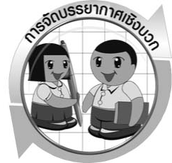
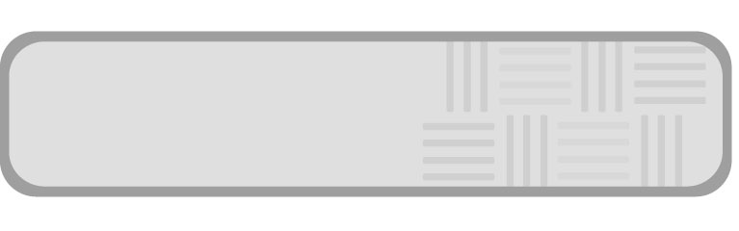
การจัดบรรยากาศเชิงบวก

ครูแสดงความชื่นชมต่อความคิด ความสามารถของนักเรียน และควรแสดงผลงานของนักเรียนเพื่อเป็นแรงจูงใจให้นักเรียนผลิตผลงานที่ดี และได้เห็นผลงานที่หลากหลายของเพื่อน เป็นการเปิดความคิดของนักเรียนให้กว้างไกลขึ้น

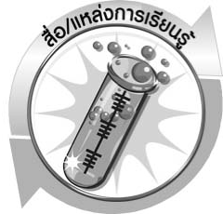
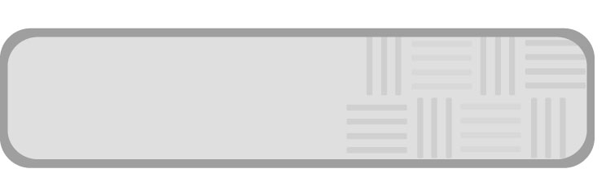
สื่อ/แหล่งการเรียนรู้

- ภาพตัวอย่างแหล่งพลังงาน เช่น ถ่านหิน น้ำมันเบนซิน อาหาร แก๊สธรรมชาติ เซลล์-แสงอาทิตย์ น้ำในเขื่อน ลม ถ่านไฟฉาย และเศษไม้
- ใบงานที่ 26 เรื่อง ประเภทของแหล่งพลังงาน

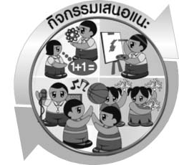
กิจกรรมเสนอแนะ
ให้นักเรียนเล่นเกม โดยจัดทำข้อคำถาม อะไรเอ่ย ที่บอกลักษณะสำคัญของแหล่งพลังงาน
แหล่งพลังงานหมุนเวียน และแหล่งพลังงานที่มีจำกัด และให้เพื่อนยกตัวอย่างแหล่งพลังงานเหล่านั้น

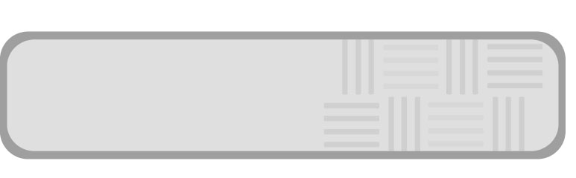
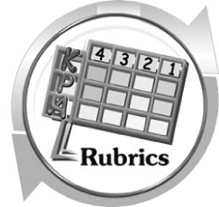
แบบประเมินการเรียนรู้

เกณฑ์การให้คะแนนแบบประเมินการจัดกระทำและนำเสนอแผนผังความคิด
ตัวชี้วัด | ระดับคะแนน
ตัวชี้วัด | 4 | 3 | 2 | 1
การจัดกระทำและนำเสนอแผนผังความคิด | จัดกระทำแผนผัง ความคิดอย่างเป็นระบบ และนำเสนอด้วยแบบที่ชัดเจน ถูกต้อง ครอบคลุมและมีการเชื่อมโยงให้เห็นเป็นภาพรวม | จัดกระทำแผนผัง ความคิดอย่างเป็นระบบ มีการจำแนกข้อมูลให้เห็นความสัมพันธ์และนำเสนอด้วยแบบ ที่ครอบคลุม | จัดกระทำแผนผัง ความคิดได้ มีการยกตัวอย่างเพิ่มเติม และนำเสนอด้วยแบบต่าง ๆ แต่ยัง ไม่ครอบคลุม | จัดกระทำแผนผัง ความคิดอย่างไม่เป็นระบบ และนำเสนอ ไม่สื่อความหมาย และ ไม่ชัดเจน

เกณฑ์การให้คะแนนแบบประเมินการปฏิบัติการทำกิจกรรมของนักเรียน
ตัวชี้วัด | ระดับคะแนน
ตัวชี้วัด | 4 | 3 | 2 | 1
1. การทำกิจกรรม  ตามแผนที่กำหนด | ทำกิจกรรมตามวิธีการและขั้นตอนที่กำหนดไว้อย่างถูกต้องด้วยตนเอง มีการปรับปรุงแก้ไข เป็นระยะ | ทำกิจกรรมตามวิธีการและขั้นตอนที่กำหนดไว้ ด้วยตนเอง มีการปรับปรุงแก้ไขบ้าง | ทำกิจกรรมตามวิธีการและขั้นตอนที่กำหนดไว้ โดยมีครู หรือผู้อื่นเป็น ผู้แนะนำ | ทำกิจกรรมไม่ถูกต้องตามวิธีการและขั้นตอน ที่กำหนดไว้ ไม่มีการปรับปรุงแก้ไข
2. การใช้อุปกรณ์  และ/หรือเครื่องมือ | ใช้อุปกรณ์และ/หรือเครื่องมือในการทำกิจกรรมได้อย่างถูกต้องตามหลักการปฏิบัติ  และคล่องแคล่ว | ใช้อุปกรณ์และ/หรือเครื่องมือในการทำกิจกรรมได้อย่างถูกต้องตามหลักการปฏิบัติ แต่ไม่คล่องแคล่ว | ใช้อุปกรณ์และ/หรือเครื่องมือในการทำกิจกรรมได้อย่างถูกต้องโดยมีครู หรือผู้อื่นเป็น ผู้แนะนำ | ใช้อุปกรณ์และ/หรือเครื่องมือในการทำกิจกรรมไม่ถูกต้อง  และไม่มีความคล่องแคล่ว ในการใช้
3. การบันทึกผล  การทำกิจกรรม | บันทึกผลเป็นระยะ  อย่างถูกต้อง มีระเบียบ มีการระบุหน่วย มีการอธิบายข้อมูลให้เห็นความเชื่อมโยงเป็นภาพรวม เป็นเหตุ เป็นผล และเป็นไปตามการทำกิจกรรม | บันทึกผลเป็นระยะ อย่างถูกต้อง มีระเบียบ มีการระบุหน่วย มีการอธิบายข้อมูลให้เห็นถึงความสัมพันธ์เป็นไปตามการทำกิจกรรม | บันทึกผลเป็นระยะ แต่ไม่เป็นระเบียบ ไม่มีการระบุหน่วย และไม่มีการอธิบายข้อมูลให้เห็นถึงความสัมพันธ์ของ  การทำกิจกรรม | บันทึกผลไม่ครบ ไม่มีการระบุหน่วย  และไม่เป็นไปตาม  การทำกิจกรรม
4. การจัดกระทำข้อมูลและการนำเสนอ | จัดกระทำข้อมูลอย่างเป็นระบบ มีการเชื่อมโยงให้เห็นเป็นภาพรวม และนำเสนอด้วยแบบต่าง ๆ อย่างชัดเจน ถูกต้อง | จัดกระทำข้อมูลอย่าง  เป็นระบบ มีการจำแนกข้อมูลให้เห็นความสัมพันธ์ นำเสนอด้วยแบบต่าง ๆ ได้ แต่ยังไม่ชัดเจน | จัดกระทำข้อมูลอย่างเป็นระบบ มีการยกตัวอย่างเพิ่มเติม ให้เข้าใจง่ายและนำเสนอด้วยแบบต่าง ๆ แต่ยัง  ไม่ชัดเจน และไม่ถูกต้อง | จัดกระทำข้อมูลอย่าง ไม่เป็นระบบ และมีการนำเสนอไม่สื่อความหมายและไม่ชัดเจน
5. การสรุปผลการ  ทำกิจกรรม | สรุปผลการทำกิจกรรมได้อย่างถูกต้อง กระชับ ชัดเจน และครอบคลุมข้อมูลจากการวิเคราะห์ทั้งหมด | สรุปผลการทำกิจกรรมได้ถูกต้อง แต่ยังไม่ครอบคลุมข้อมูลจากการวิเคราะห์ทั้งหมด | สรุปผลการทำกิจกรรมได้ โดยมีครูหรือผู้อื่นแนะนำบ้าง จึงสามารถสรุปได้ถูกต้อง | สรุปผลการทำกิจกรรมตามความรู้ที่พอมีอยู่ โดยไม่ใช้ข้อมูลจากการทำกิจกรรม
6. การดูแลและ  การเก็บอุปกรณ์  และ/หรือเครื่องมือ | ดูแลอุปกรณ์และ/หรือเครื่องมือในการทำกิจกรรมและมีการทำความสะอาดและเก็บอย่างถูกต้องตามหลักการ และแนะนำให้ผู้อื่นดูแลและเก็บรักษาได้ถูกต้อง | ดูแลอุปกรณ์และ/หรือเครื่องมือในการทำกิจกรรมและมีการทำความสะอาดอย่างถูกต้อง แต่เก็บ  ไม่ถูกต้อง | ดูแลอุปกรณ์และ/หรือเครื่องมือในการทำกิจกรรม มีการทำความสะอาด  แต่เก็บไม่ถูกต้อง  ต้องให้ครู หรือผู้อื่นแนะนำ | ไม่ดูแลอุปกรณ์และ/หรือเครื่องมือในการทำกิจกรรม และไม่สนใจทำความสะอาดรวมทั้งเก็บไม่ถูกต้อง

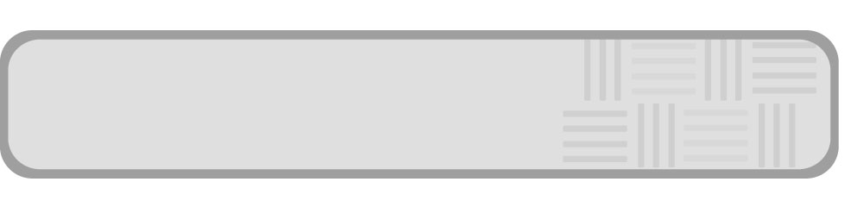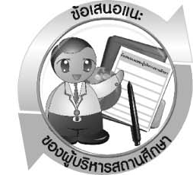
ข้อเสนอแนะของผู้บริหารสถานศึกษา

________________________________________________________________________________
________________________________________________________________________________________________________________________________________________________________________________________________________________________________________________________________________________________________________________________________
________________________________________________________________________________
________________________________________________________________________________________________________________________________________________________________________________________________________________________________________________________________________________________________________________________________
________________________________________________________________________________
________________________________________________________________________________________________________________________________________________________________________________________________________________________________________________________________________________________________________________________________
________________________________________________________________________________
________________________________________________________________________________________________________________________________________________________________________________________________________________________________________________________________________________________________________________________________
________________________________________________________________________________________________________________________________________________________________

ลงชื่อ__________________________(ผู้บริหารสถานศึกษา)
(__________________________)
_________/________/________

บันทึกหลังการสอน

ผลการจัดการเรียนการสอน
________________________________________________________________________________
________________________________________________________________________________________________________________________________________________________________
________________________________________________________________________________
________________________________________________________________________________________________________________________________________________________________
________________________________________________________________________________

ปัญหา/อุปสรรค
________________________________________________________________________________
________________________________________________________________________________________________________________________________________________________________
________________________________________________________________________________
________________________________________________________________________________________________________________________________________________________________
________________________________________________________________________________

แนวทางแก้ไข
________________________________________________________________________________
________________________________________________________________________________________________________________________________________________________________
________________________________________________________________________________
________________________________________________________________________________________________________________________________________________________________
________________________________________________________________________________

ลงชื่อ__________________________(ผู้บันทึก)
(__________________________)
_________/________/________

